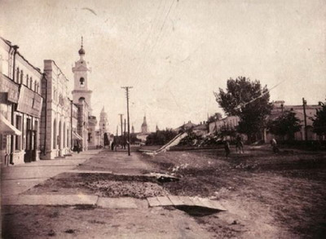
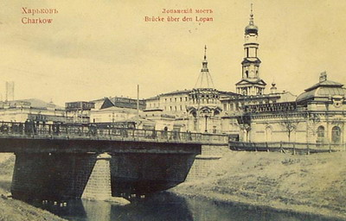
Город Харьков основан в середине XVII ст., но археологические находки свидетельствуют о том, что здесь были поселения еще в эпоху бронзы во ІІ тисячелетии до н.э. Найдены следы пребывания здесь скифов (VI—III ст. до н.э.) и сарматов (ІІ—І ст. до н.э.); поселения Черняховськой культуры (ІІ—VI ст.) и славянский поселок Донец, известный и по летописям, и по «Слову о полку Игореве». Однако в ХІІ—XVII ст. нынешняя территория Харкова была частью Дикого Поля, где господствовали половцы, а потом татары.
Источник названия города — скорее всего речка Харьков. Некоторые историки связывают Харьков с древним поселением половцев Шарукань, которое находилось неподалеку от того места, где располагается современный город, вот такая вот история Харькова.
В 1654 году на холме у слияния речек Харьков и Лопань началось строительство мощной крепости для защиты русских земель, и в частности Москвы, от набегов крымских татар. Крепость была построена украинскими переселенцами, которые, спасаясь от польской шляхты, оседали здесь с разрешения московского царя. Царь Алексей даровал харьковчанам значительные торговые льготы, которые способствовали стремительному росту богатств города и казацкие вольности.
Украинские поселенцы сооружали новые укрепления и несли оборонную военную службу. В 1655 г. в Харькове жило около 600 служилых людей, а всего населення было около. 2000 человек. Часть жителей города занималась ремеслом и торговлей, но большинство селилось в слободах и занималась хлеборобством.
Во время российско-шведской войны в связи с выступлением Ивана Мазепы и восстанием донских казаков Петр І поручил усилить харьковские укрепления. У 1660—1662 гг. были достроены прежние пригородные укрепления, а в старой крепости созданы новые.
В 1724 году в Харьове уже были 61 улица и 1300 дворов.
Со временем Харьков стал выделяться из числа полковых центров Слобожанщины благодаря выгодному экономическому и торговому положенню. Город также начал играть ведущую культурную роль в этом районе. В XVIIІ ст. разрослись харьковськие ярмарки (4 раза в год). Сюда привозили товары из балтийских портов и центральных районов России, из Крима, Херсона, Киева, Польши, Силезии, Молдавии и немецких городов.
В 1765 г. царское правительство отменило полковое самоуправление Харькова. Казаки становились военными поселенцами. Была создана административно-территориальная единица — губерния с центром в Харькове.
Значимым событием в истории города Харькова является основание в 1805 году Харьковского университета. Здесь преподавали такие известные ученые, как выдающийся филолог Потебня, лауреат нобелевской премии Мечников, а среди студентов университета числился, в частности, основатель современного польского государства Юзеф Пилсудский.
В XIX столетии в Харькове было основано 4 гимназии для юношей и несколько средних школ дял девочек. В 1873 году открыт ветеринарный институт; в 1885 году — Технологический Иститут. Во второй половине XIX века откывались профессиональные школы: торговые, технические, музыкальные, железнодорожные. В 1867 году в Xарькове создана своя судебная палата.
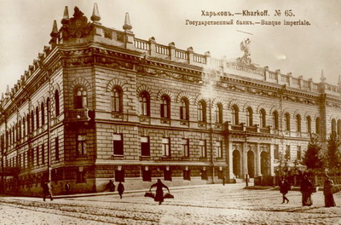
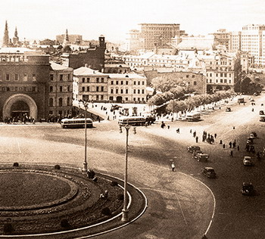
К концу XIX века Харьков стал крупнейшим интеллектуальным, торговым и промышленным центром юга Российской империи и одновременно центром революционного движения. В 1900 году в Харькове, впервые в России, состоялась первомайская демонстрация.
Численность населения с 1800 по 1917 год возросла почти в 30 раз и в 1917 году составляла 297 тыс.
К началу XX века Харьков превращается в крупный промышленный центр и железнодорожный узел. В 1904 году в городе насчитывалось 1200 предприятий, где было занято свыше 17 000 рабочих. С учетом кустарных предприятий численность рабочих составляла 45 тыс., в том числе 28 000 ремесленников.
Во время революции в 1917 году, когда власть была в руках Временного правительства, местная власть — в руках губернского комиссара, городской думы, земств. 3-й универсал Центральной Рады распространял ее власть на Харьковщину. Но близость России, в которой власть захватили большевики, и Донбасса, где они также фактически захватили власть, плюс слабость украинских сил решили судьбу города. В конце ноября 1917 года в Харьков прибыли красноармейцы из России и матросы из Прибалтики. Они вместе с местными большевиками обезоружили войска Центральной Рады и российские антибольшевицкие силы.
После Брестского мирного договора немецкая армия и украинские войска в апреле 1918 года освободили Xарьков от большевиков. В ноябре 1918-го временно власть в Xарькове захватили войска Директории УНР, но в январе 1919 город опять захватили большевики и тут действовало советское правительство Украины до июня 1919 года, когда город заняли российские белые войска генерала Деникина, которые находились тут до середины декабря 1919-го. После окончательной победы красных над Деникиным в Xарьков вернулось третье украинское советское правительство, которое обьявило Харьков столицей УССР.
В годы революции и гражданской войны Харьков очень сильно пострадал, город многократно переходил из рук в руки, а большевистская ЧК, одна из самых страшных в стране, истребила тысячи горожан.
После окончания гражданской войны Харьков был провозглашен столицей Украинской Советской Социалистической республики и начался самый блестящий период в истории города. Именно здесь жили и работали деятели, которые стали классиками украинской культуры, писатели Олесь Гончар и Остап Вишня, поэты Владимир Сюсюра и Павло Тычина, театральный режиссер Лесь Курбас и кинорежиссер Александр Довженко. В Харькове начинали свою карьеру такие звезды первой величины, как эстрадные певцы Леонид Утесов, Клавдия Шульженко, композитор Исаак Дунаевский и многие другие.
В это же время в городе были проведены колоссальные по объему работы по благоустройству Харькова, венцом чего стало строительство первого высотного здания в СССР — Госпрома и одной из крупнейших площадей мира. В 1931 году в Харькове — впервые в мире — был расщеплен атом лития, что положило начало атомной эпохе в истории человечества. Именно тогда в нашем городе работали всемирно известные физики Иоффе и Ландау.
Тогда же были построены новые и реконструированы некоторые старые заводы, заложены новые жилые комплексы и студенческий городок, продлены трамвайные линии, пущены автобусы и троллейбусы. В 1931 г. дал первую продукцию Харьковский тракторний завод, станкостроительный (1933), турбинный (1934). Увеличили объем продукции дореволюционные: электромеханический, металлообрабатывающий, транспортного машиностроения и другие. Так вот проходила история возникновения Харькова в Украине.
Перед наступлением немецкой армии некоторые предприятия были эвакуированы, остальные уничтожены. Фашисты вошли в город 25-го октября 1941 года.
Под оккупацией немецких войск город пробыл 22 месяца. В феврале 1943-го года предпринимались попытки освободить Харьков, но окончательно советские войска освободили город лишь 23 августа 1943 года. От голода и репрессий захватчиков количество жителей Харькова уменьшилось с 900 тысяч до 300 тысяч человек. И здесь также впервые в мировой истории состоялся открытый процесс над военными преступниками, ставший прелюдией нюрнбергского процесса.
Харьков в результате войны оказался одним из самых разрушенных городов Европы, были уничтожены десятки памятников архитектуры, вывезены в Германию многочисленные художественные ценности, а пустыри и развалины на месте разрушенных кварталов напоминали горожанам о войне вплоть до середины 60-х годов.
После освобождения города от фашистов постепенно начинается восстановление и реконструкция разрушенных зданий города. Был восстановлен ряд старых заводов и построены новые. Город стремительно рос, были возведены новые жилые кварталы: Салтовка, Павловое Поле, Рогань, Алексеевка, Холодная Гора, Красная Бавария.
Важным событием в жизни города стало открытие в 1975-м году Харьковского метрополитена длиной 18 километров с 13-ю станциями.
В советское время Харьков занимал третье место в СССР по количеству высших учебных заведений. Сейчас город Харьков — второй в Украине по численности населения (полтора миллиона жителей).
Город продолжает развиваться и на сегодня является 2-м по важности городом Украины. С 1917 по 1934 год Харьков являлся столицей Украины.

